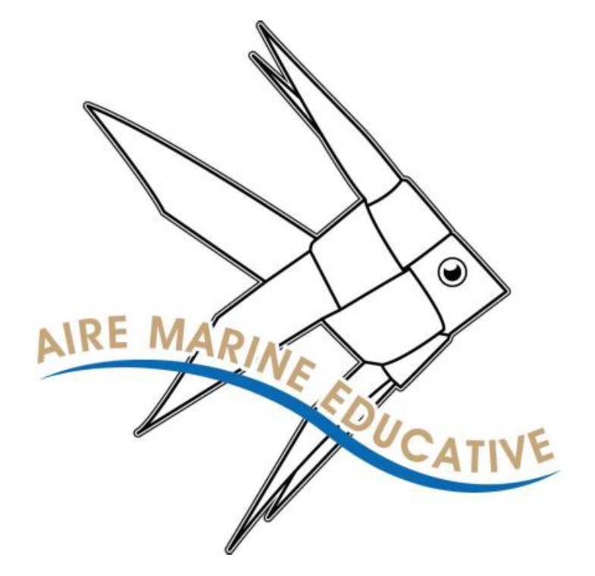
Activités ludiques créées par plusieurs AME et rassemblées par Marine Preuvost, Nostra Mar, référente de l’AME de Port-Vendres
CARNET DE JEUX DE
L’AIRE MARINE EDUCATIVE
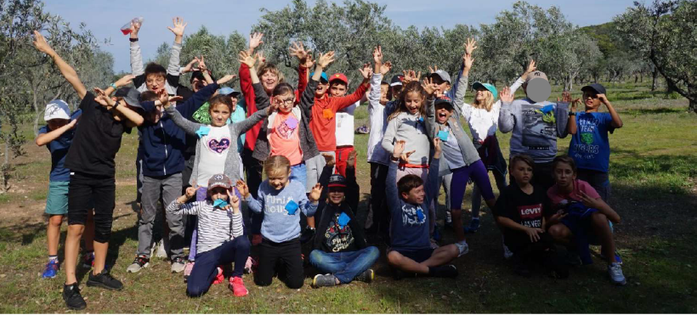
Mots-croisés réalisés par l’AME de l’Anse Magaud. Regarde sur une carte où cette AME se situe : soit tu cherches la ville de La Garde (proche de Toulon) sur une carte de la côte méditerranéenne, soit tu cliques sur ce lien si tu as internet

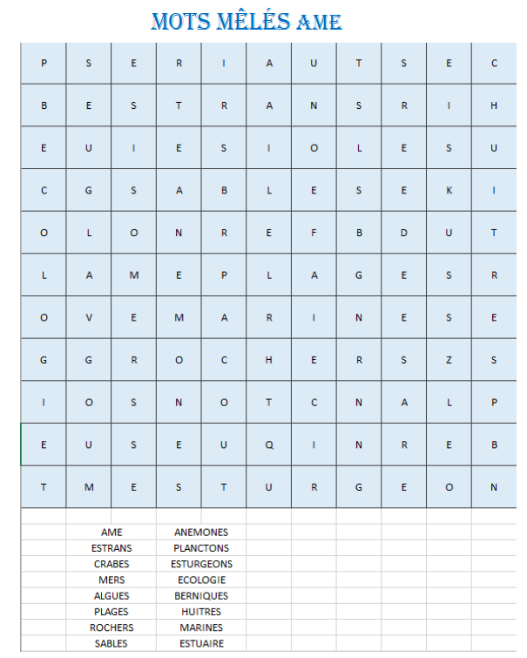

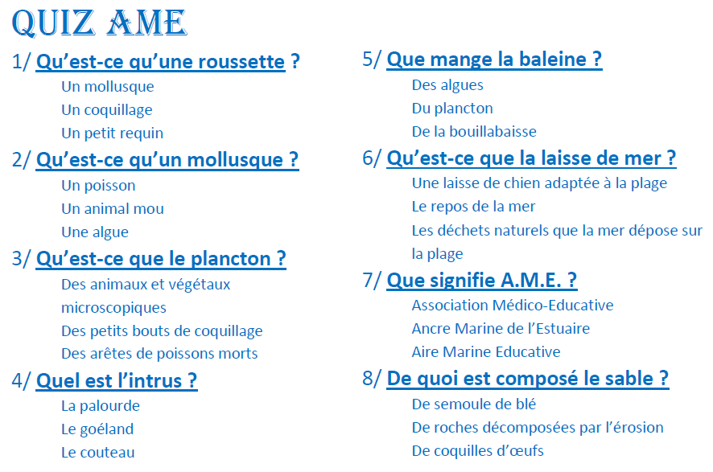

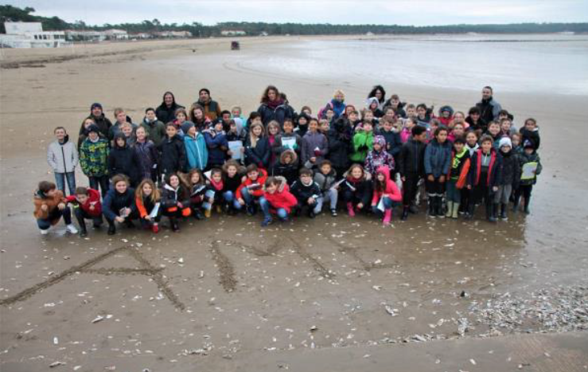
Mots-croisés et quizz réalisés par l’AME de Saint-Georges-de Didonne. Regarde sur une carte où cette AME se situe : soit tu cherches la ville de Saint-Georges-de-Didonne (indice : sur l’estuaire de la Gironde) sur une carte de la côte Atlantique, soit tu cliques sur ce lien si tu as internet

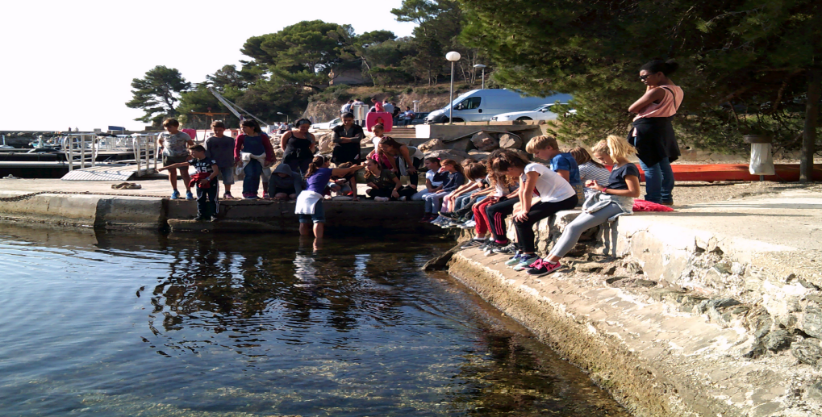
Mots-croisés réalisés par l’AME du Niel. Regarde sur une carte où cette AME se situe : soit tu cherches la presqu’île de Giens sur une carte de la côte méditerranéenne (ville de Hyères), soit tu cliques sur ce lien si tu as internet

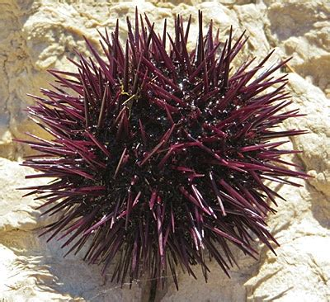
JEU VIRTUEL SUR L’OURSIN
Réalisé par les enfants de l’AME du Niel.
Clique sur le lien ci-dessous pour jouer :
C’est parti !

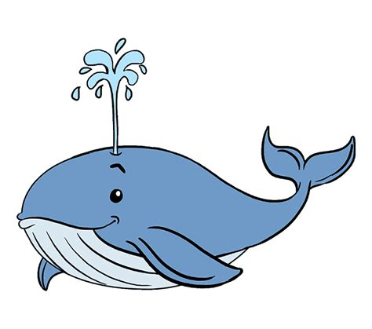

ECOUTE UN CONTE
Les élèves de l’AME de Gruissan ont réalisé des instruments de musique et écrit des textes pour se mettre dans la peau d'une baleine.
Clique sur le lien ci-dessous pour écouter :
Le récit audio de la baleine
